1. Primero tenemos que abrir el navegador de nuestra preferencia

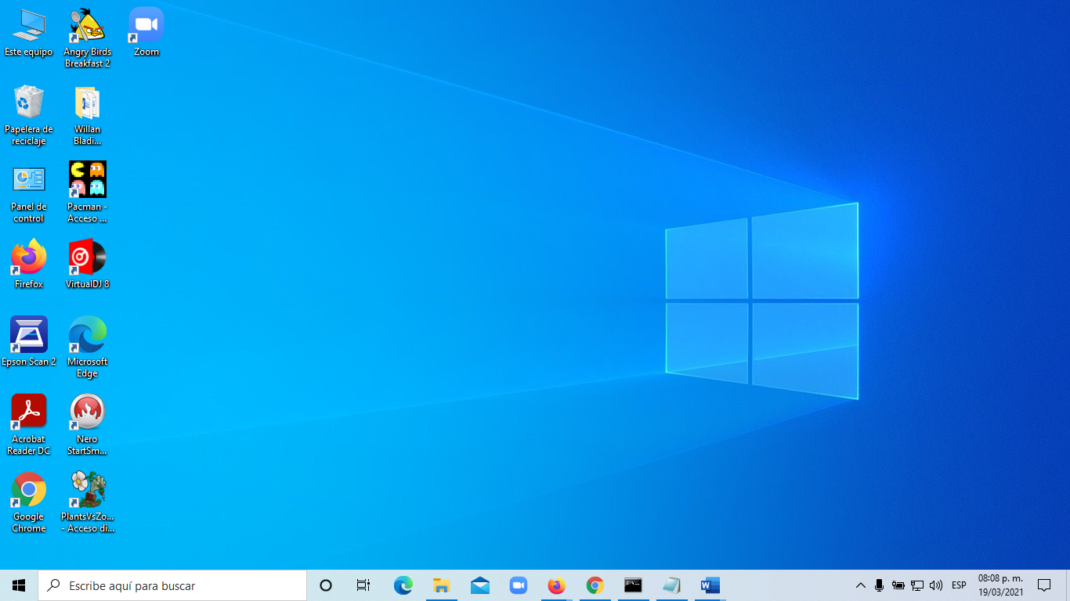

2.- Tenemos que ingrsar el siguiente link para poder buscar la pagina web y poder navegar.

https://sistemavl.herokuapp.com/

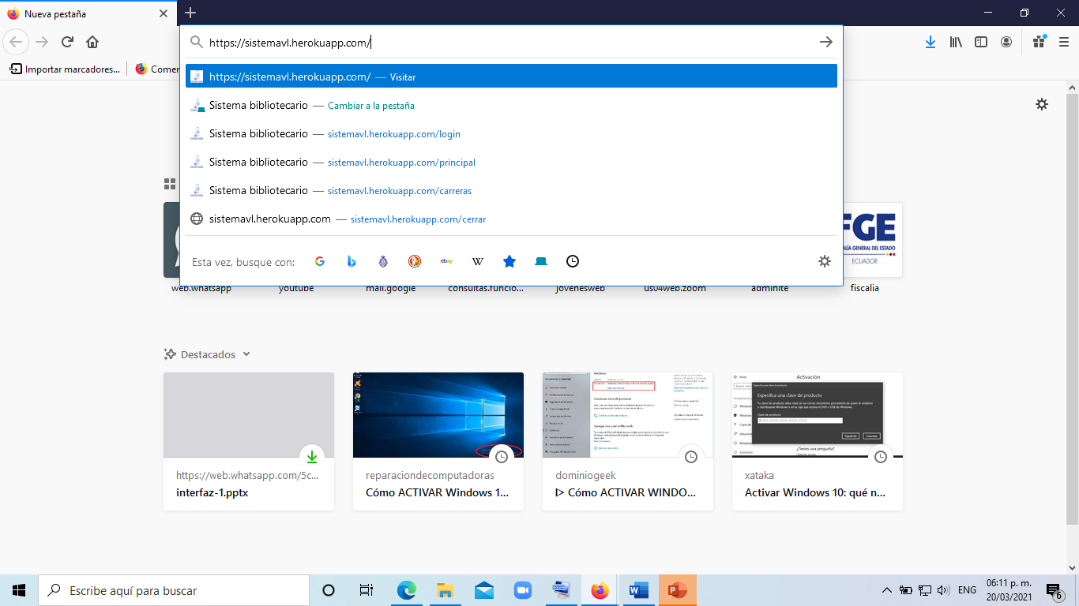

3.-Podemos observar la pagina principal en la cual podemos observar una foto que se muestra las instalaciones del INSTITUTO SUPERIRO TECNOLÓGICO VICENTE LEÓN.

* En la parte superior podemos entarar para poder iniciar seccion en caso de ser el administrador.

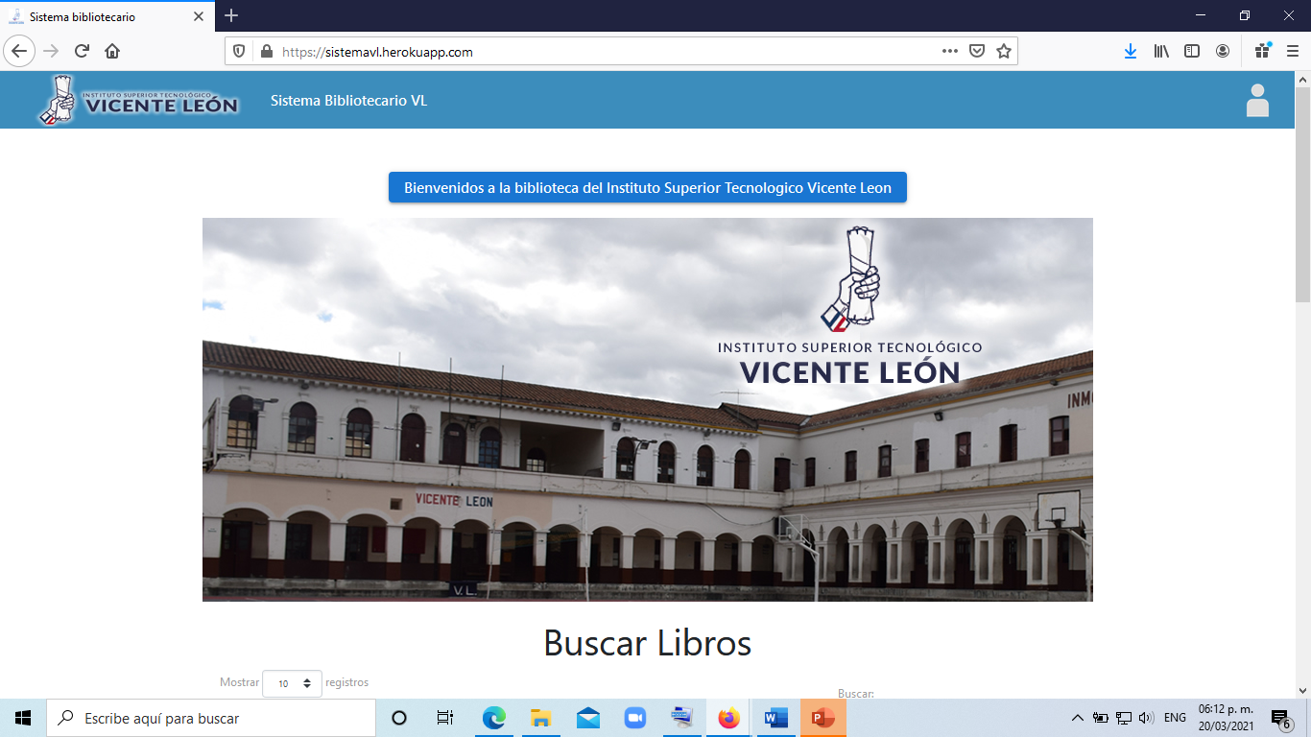

4.- Podemos ver en la parte de abajo los libros que está disponible y a demás podemos buscar cualquier libro de diferentes formas (Código, ISBN, Titulo, Autor, Año de publicación, Estado)

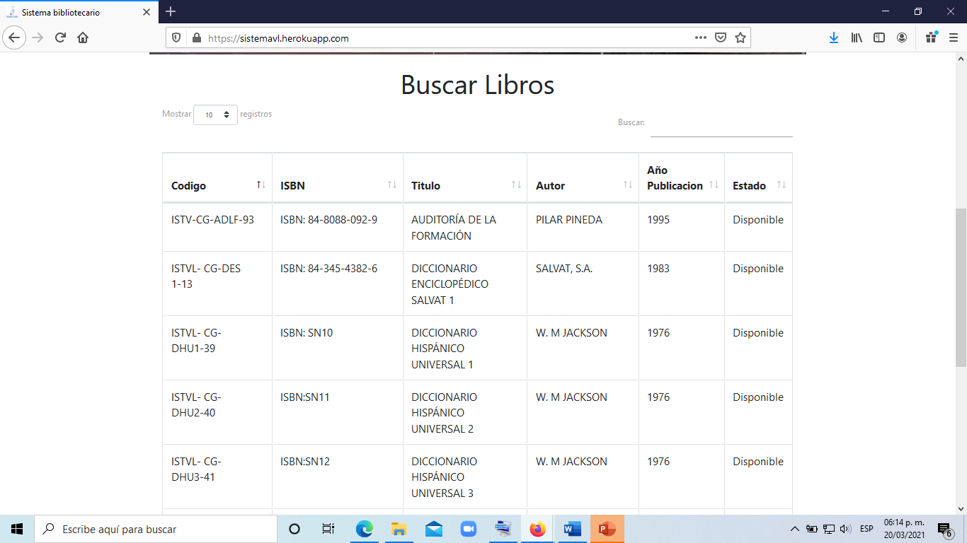

5.- Podemos iniciar sección para poder registrar los diferentes tipos de libros o usuarios o también para poder hacer las respectivos prestamos de libros.

**USUARIO:** kjaviervelasque@hotmail.com

**CONTRASEÑA:** 1234

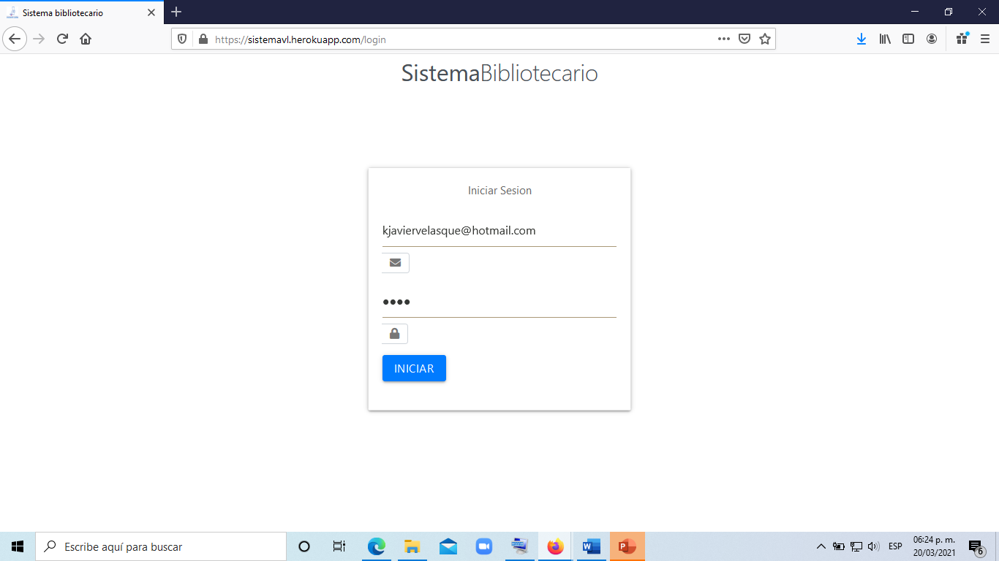6.- Este módulo es el inicio donde podemos realizar diferentes actividades que ayuda de una forma rápida las actividades de la biblioteca con la finalidad de poder agilizar los préstamos como.

1.Menu

2.Menu desplegable con accesos a:

* Registrar préstamo
* Préstamos pendientes:
* Todos los préstamos Realizados

3.Accesos a:

* Libros
* Usuarios
* Lectores
* Préstamos pendientes

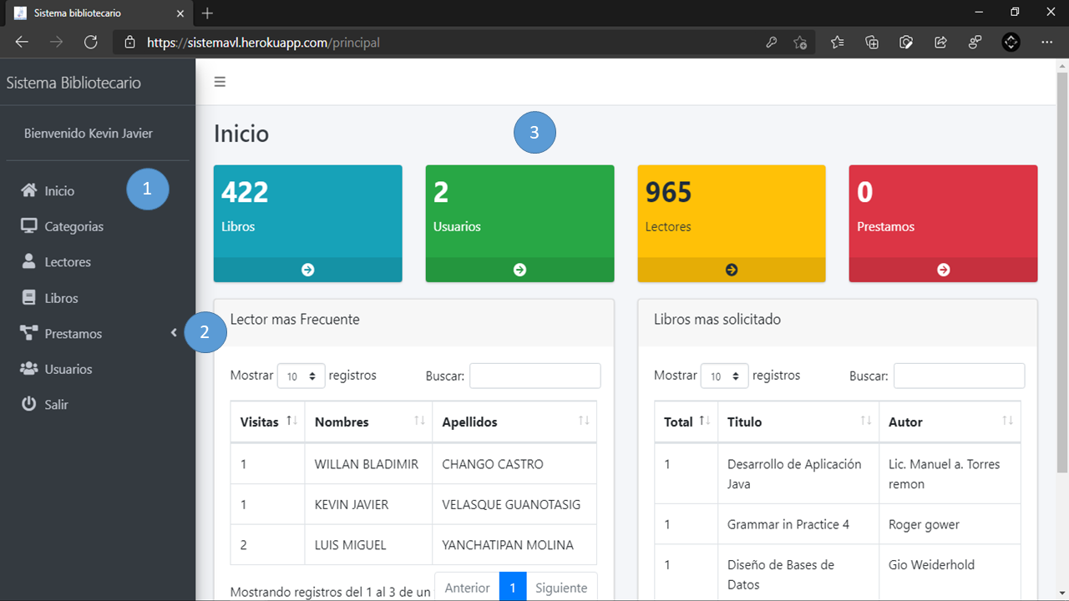

7.- En este módulo de del sistema web podemos encontrar la fase de categorías en la cual podemos realizar las siguientes actividades:

1. Acceso al menú categorías.
2. Listado de categorías existentes.
3. Opción de búsqueda.
4. Botones de:

Eliminar

Editar

1. Botón agregar categoría.

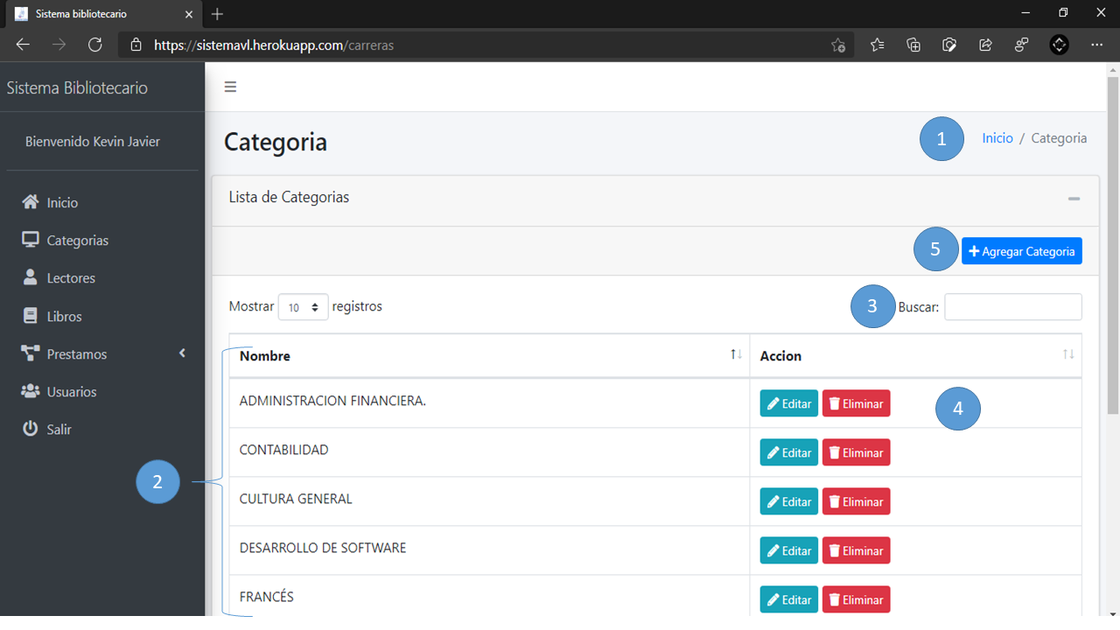

1. Formulario de categoría donde se coloca las nuevas asignaturas.
2. Botón para guardar los datos.

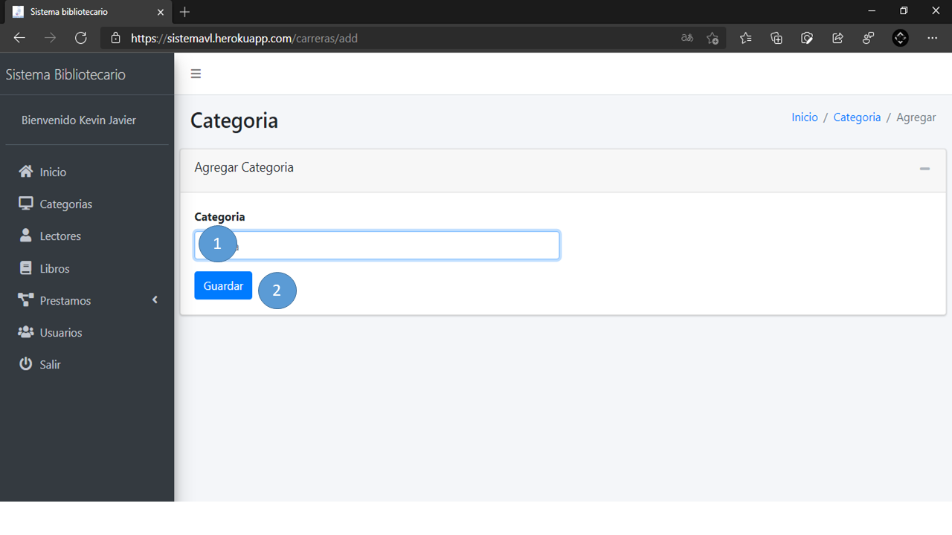

8.- En este módulo de del sistema web podemos encontrar la fase de lectores en la cual podemos realizar las siguientes actividades:

1. Tenemos que llenar los respectivos campos con la respectiva información de los nuevos usuarios.
2. Botón de guardar datos.

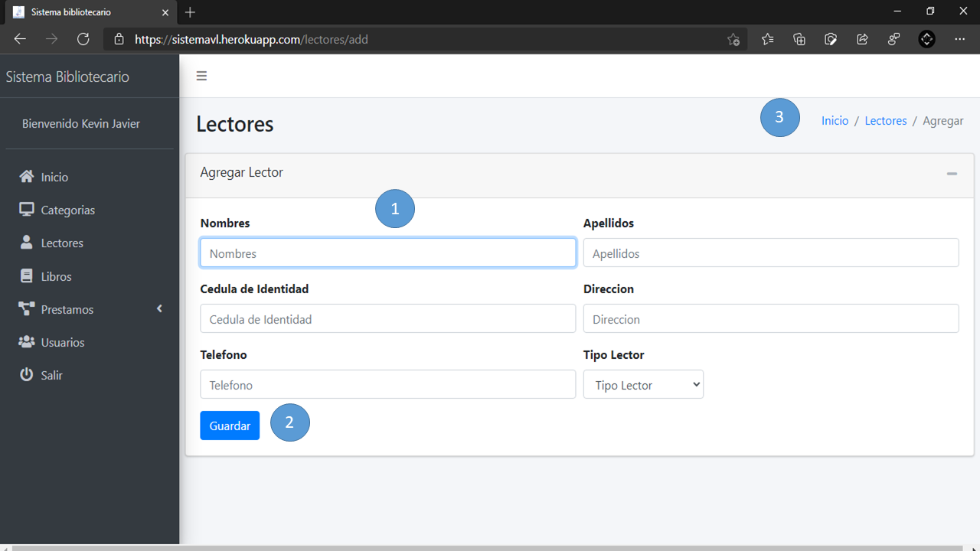

9.- En este módulo de del sistema web podemos encontrar la fase de lectores en la cual podemos realizar las siguientes actividades:

1. Podemos encontrar toda la lista de los respectivos libros que dispone el sistema web.
2. Opción de búsqueda de los respectivos libros.
3. Podemos borra los respectivos libros
4. Podemos agregar nuevos libros.
5. Nos ayuda a regresar al inicio del botón.

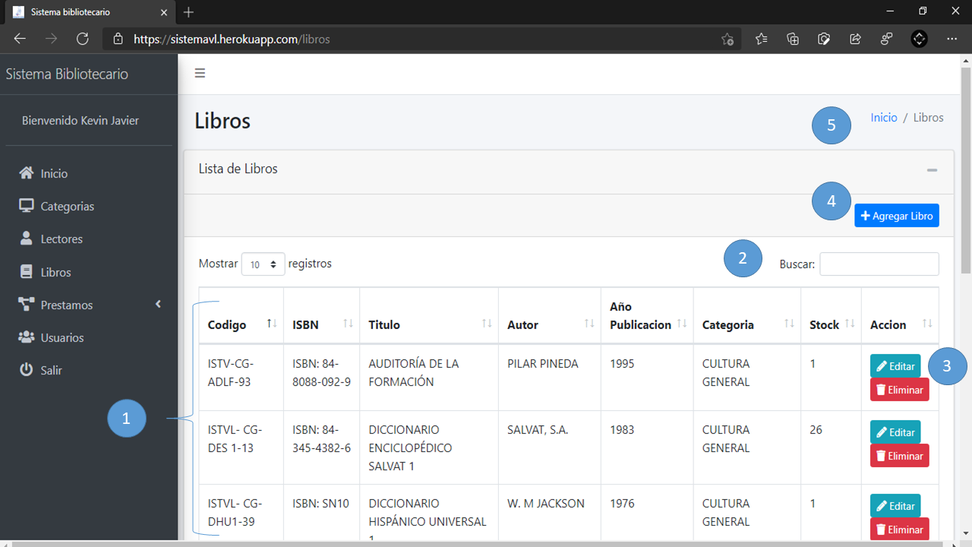

En el botón agregar nos sale el módulo donde podemos

1. llenar los respectivos campos para poder ingresar un nuevo libro.

2. Podemos guardar los campos llenar

3. podemos regresar a la pantalla inicial

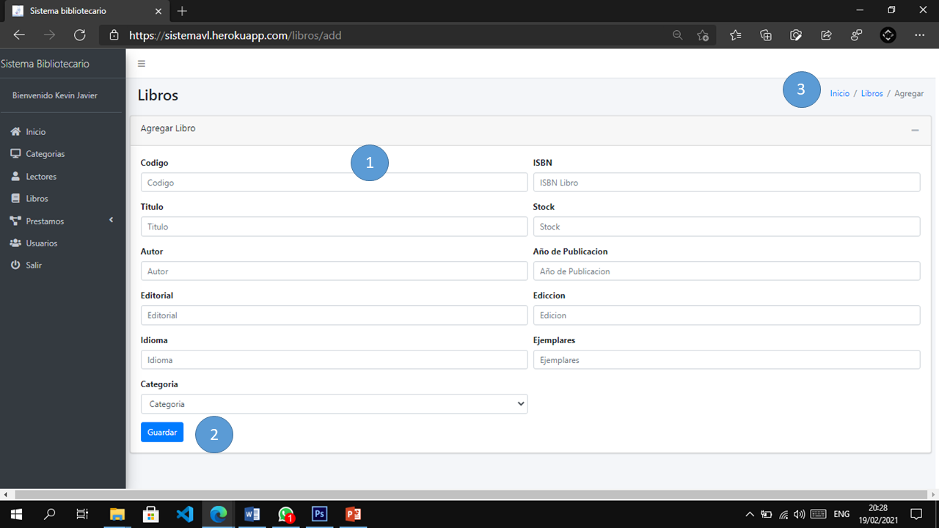

10.- En este módulo de del sistema web podemos encontrar la fase de préstamos de un libro:

1. Podemos ver los libros que están disponibles.
2. Podemos hacer la respectiva búsqueda de libros
3. Botón de seleccionar libros.

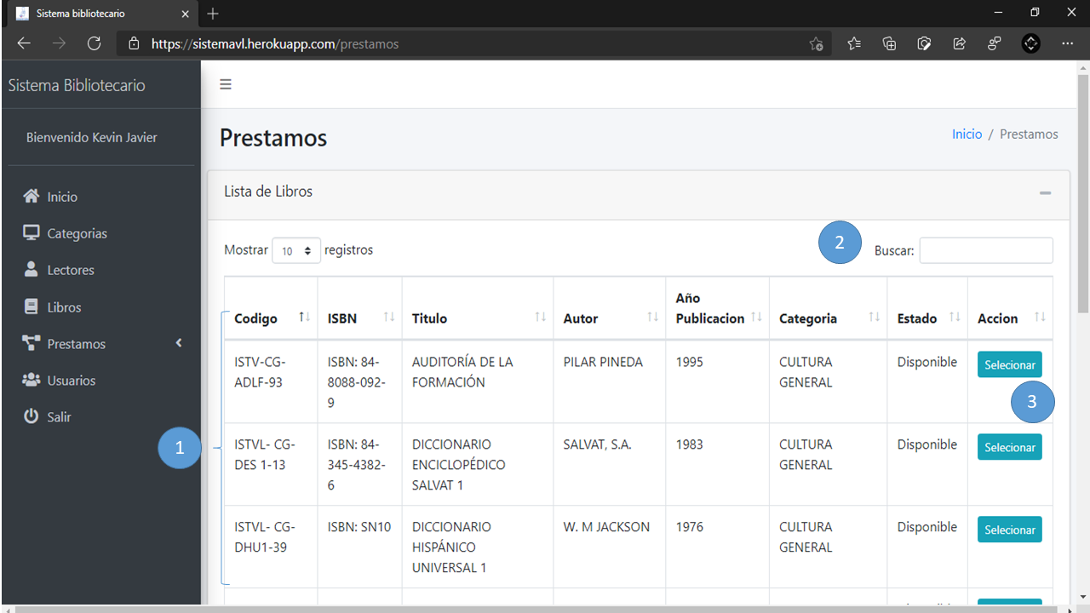

Después de seleccionar el botón seleccionar no dirige al siguiente modulo:

1. Se realiza los respectivos campos para poder hacer el respectivo préstamo.
2. Botón de guardar datos.
3. Menú de navegación.

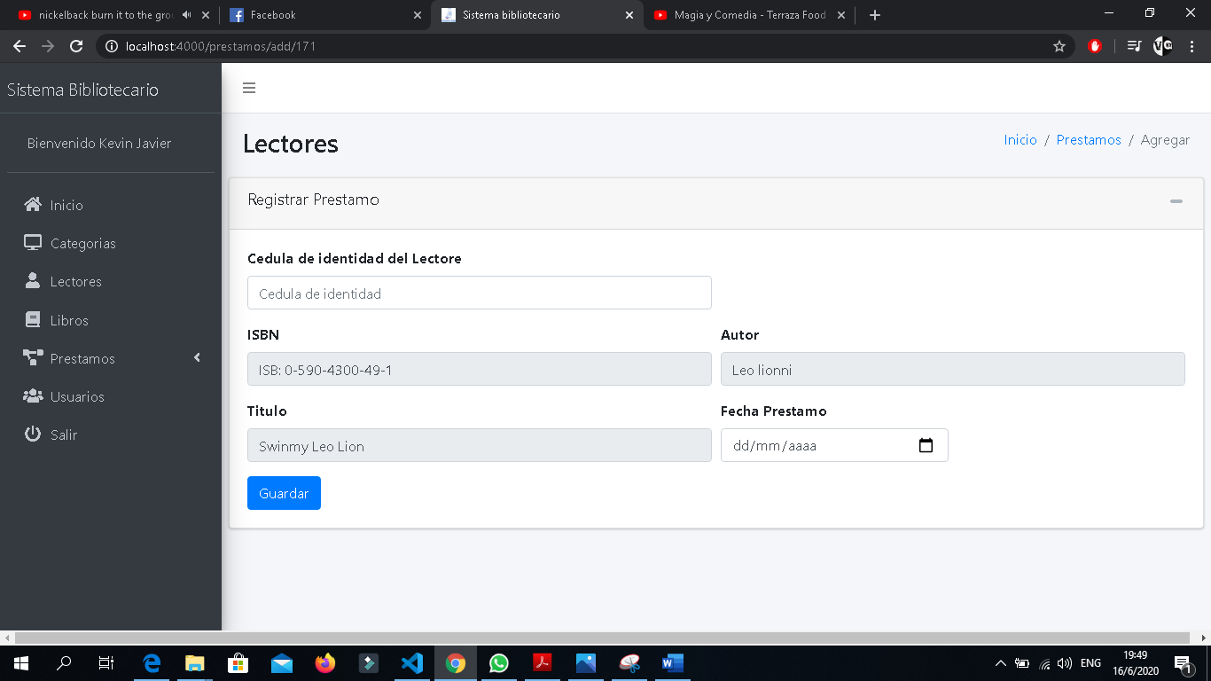

11.-En este módulo del sistema web podemos hacer el registro de la de devolución de los libros:

1. Listado de préstamos realizados.
2. Opción de búsqueda.
3. Botón de devolución de libros.
4. Botón de generar reporte.
5. Menú de navegación.

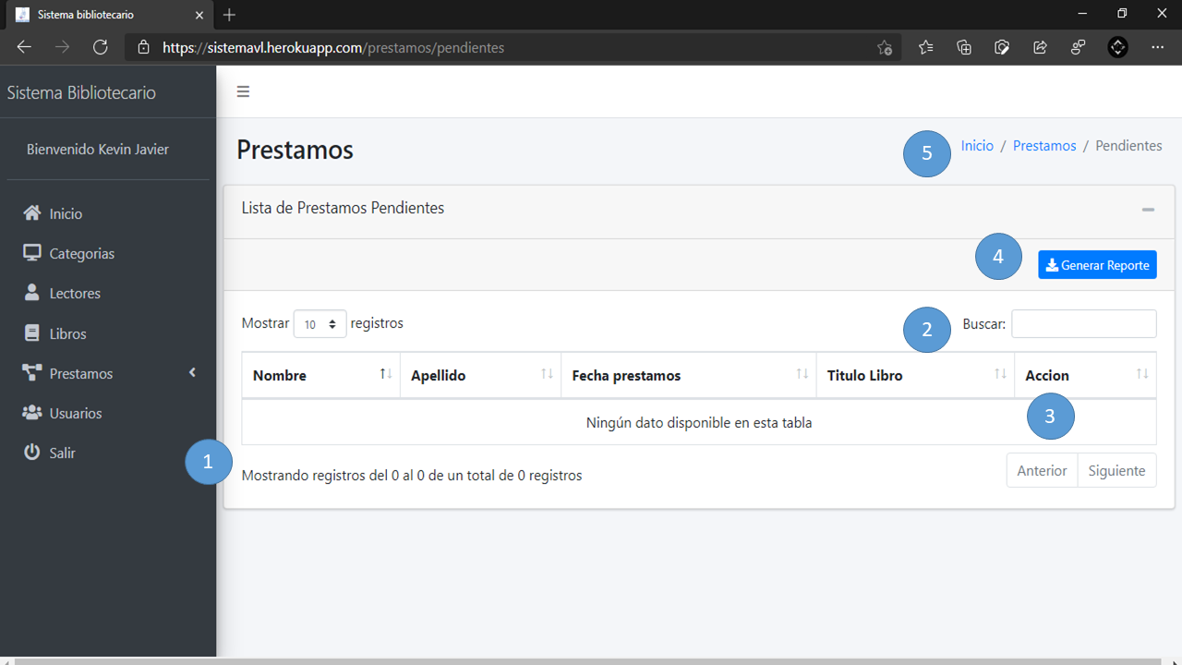

12.-En este módulo del sistema web podemos ver la lista de usuarios:

1. Listado de usuarios para ingresar al sistema.
2. Opción de búsqueda de usuarios.
3. Botón de Eliminar usuario.
4. Botón de editar usuario
5. Botón de agregar usuario.
6. Menú de navegación.

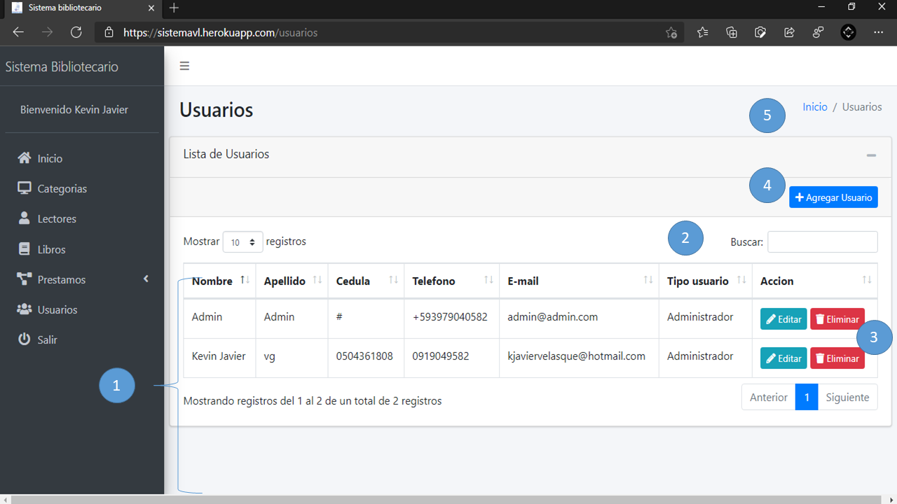

12.- En este módulo del sistema web podemos ver los módulos de reportes:

1. Formulario de generar reporte por fecha de préstamos.
2. Botón de descargar.
3. Menú de navegación.

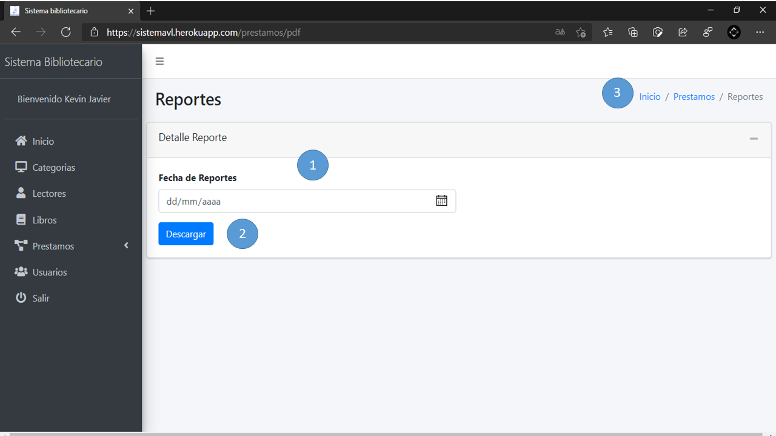

13 módulo de los reportes.

